

专业必修课

课程名称： 程序设计1（C语言）

开课学期： 2025 至 2026 学年 第 1 学期

专业：软件工程（普通） 年级班级： 2025级02班

学生姓名： 刘道满 学号：222025321262033

任课教师： 盛泳潘

评分区域（由阅卷老师填写）：

第一章 绪论

1.1 选题背景与意义
背景：随着重庆轨道交通网络的快速扩张，目前已成为国内规模较大的城市轨道交通系统之一，其复杂的线路结构和多样的换乘站点给市民日常出行带来了选择困难。在乘坐地铁时深感其工程之宏伟，作为一名学生，想复刻出路线查询程序，以巩固C语言知识。
意义：通过本课程设计，实现了对C语言核心知识的综合运用，包括数据结构（数组、结构体）、文件操作编程。项目不仅加深了对Dijkstra算法的理解与实践，还构建了完整的轨道交通网络模型，为用户提供了换乘最少、时间最优、均衡舒适三种查询模式，有效提升路线查询效率，方便用户快捷规划出行方案。

第二章 重庆轨交路线查询程序相关技术

2.1 C语言
本系统全部代码采用标准C语言（C11）编写，充分利用了：
结构化编程：
模块化设计，代码复用率高
指针与数组：
高效管理大规模站点与线路数据
文件I/O：
从文本文件加载轨道交通网络数据
内存管理：
精确控制数据存储布局

2.2 Windows API
为提升用户体验，系统调用了Windows控制台API：
SetConsoleTextAttribute：
实现彩色输出，区分标题、菜单、输入、换乘等不同信息类型
GetStdHandle：
获取标准输出句柄，实现颜色控制方案
SYSTEMTIME：
获取实时时间，记录查询日志时间戳
Sleep：
控制程序暂停，优化用户交互节奏

2.3 Dijkstra算法
系统核心采用改进的Dijkstra算法解决带权图最短路径问题：
图模型构建：
将站点作为顶点，线路连接作为边
动态权重计算：
每站成本根据线路属性（快线/市郊）、时段（高峰/平峰）、换乘惩罚动态调整
多目标优化：
三种权重配置实现不同查询策略
路径回溯：
通过prev数组记录前驱节点，重构完整路径
多线路支持：
线路掩码机制处理平行线路（多条线路连接相同站点）

第三章 重庆轨交路线查询程序设计与实现

3.1 程序主要功能模块
系统采用分层模块化设计，主要功能模块如下：
核心数据层：
数据加载模块：从subway.txt解析线路和站点的属性信息
数据存储模块：使用Station、Line、WeighProfile结构体数组管理数据
邻接矩阵模块：Connect矩阵记录连接关系，LineMask矩阵记录多线路重叠情况
算法逻辑层：
Dijkstra核心模块：实现带动态权重的最短路径计算
权重计算模块：整合基础成本、线路属性、时段惩罚、换乘惩罚四要素
路径解析模块：从算法结果中提取可读的乘车方案
用户交互层：
模糊查询模块：支持站点名子串匹配、候选列表选择
菜单导航模块：循环显示主菜单，处理用户选择
彩色输出模块：差异化显示各类信息，提升可读性
日志记录模块：保存查询历史到rout_log.txt
辅助功能层：
模式切换模块：三种查询策略动态切换
重复查询模块：缓存上次查询参数，快速重查
线路展示模块：列出所有线路及换乘站信息

系统功能模块结构如图1所示：

图1 系统功能模块架构图

3.2 核心模块详细设计
3.2.1 核心模块详细设计
系统定义了三个核心结构体
typedef struct { // 站点结构体
char station_name[MAXS];// 站点名称
int line[MAXL]; // 站点所属线路
int station_id; // 站点编号
bool is_transfer; // 是否为换乘站
bool is_great; // 是否为大型站点
} Station;

typedef struct { // 线路结构体
int line_id; // 线路编号
char line_name[MAXS]; // 线路名称
int station_count; // 线路站点数量
int stations[MAXN]; // 线路经过的站点编号
bool is_fast; // 是否为快速线路
bool is_surban; // 是否为郊区线路
} Line;

typedef struct { // 权重配置结构体
char mode_name[MAXS]; // 模式名称
int bases_stop_cost; // 每站基础成本（秒）
int bases_surban_cost; // 郊区线路附加成本（秒）
int transfer_base_penalty;// 换乘基础惩罚（秒）
int transfer_great_bouns;// 大站换乘额外惩罚（秒）
int fast_line_discount; // 快速线路折扣（百分比）
int peak_hour_multiplier; // 高峰时段惩罚倍数（百分比）
} WeighProfile;
3.2.2 Dijkstra算法实现流程
算法流程图如图2所示
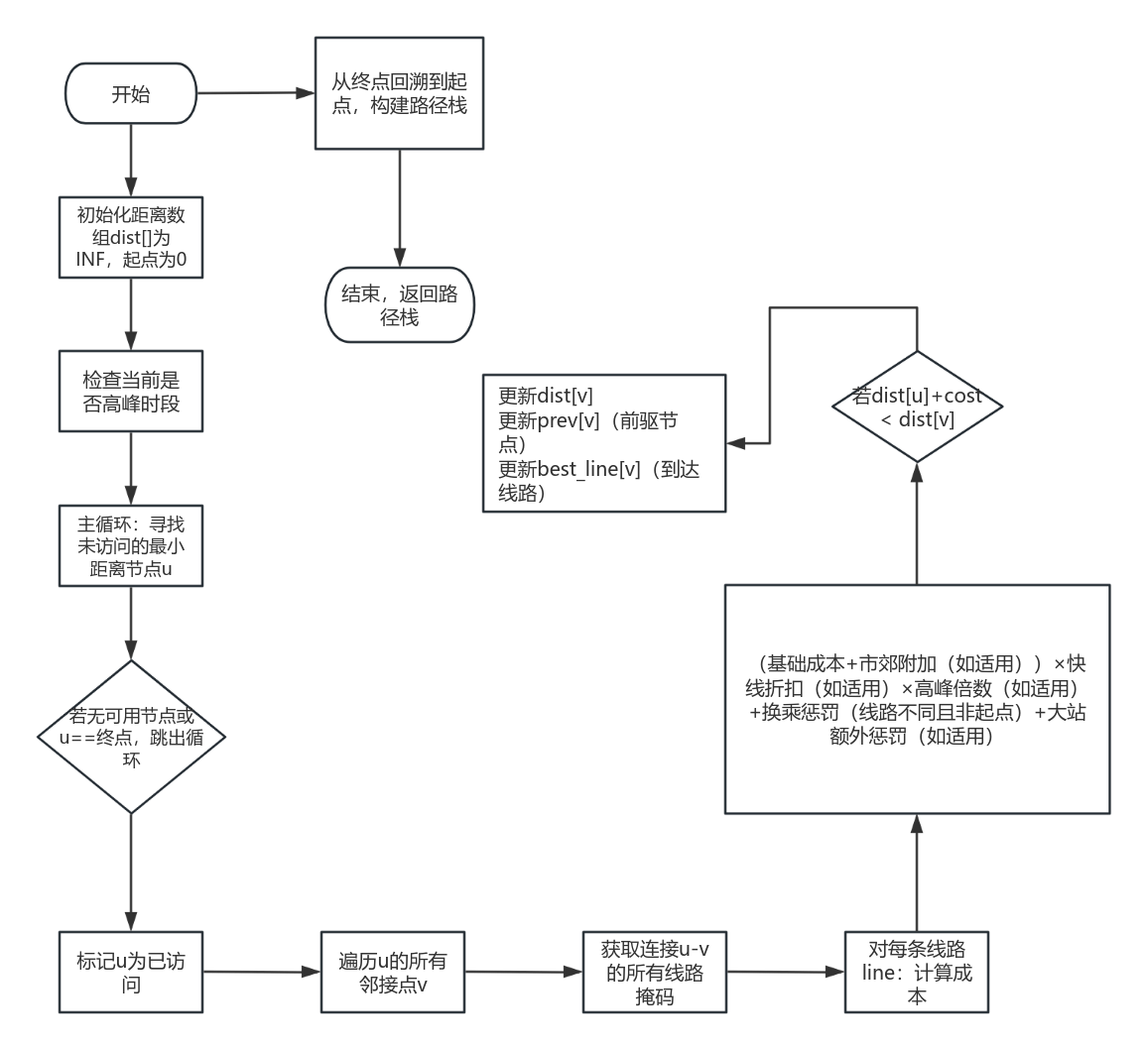
图2 Dijkstra算法流程图

3.2.3 多线路重叠处理机制
数据结构
static int best_line[MAXN];
数组，记录到达每个站点的实际使用线路
算法
在松弛操作中遍历所有连接线路，分别计算权重，选择最优解
掩码查询
unsigned long long get_edge_line_mask(int from, int to);
返回64位掩码，支持最多64条线路
换乘精确判断
比较best_line[u]与当前尝试线路，仅在确实换线时施加惩罚

3.2.4 权重计算模型
系统实现动态权重公式：
总成本 = (基础成本 + 市郊附加) × 快线折扣 × 高峰倍数 + 换乘惩罚
其中换乘惩罚仅在best_line[u] !当前线路时触发，大站换乘额外增加固定惩罚。
WeighProfile* profile = &profiles[current_mode];
int cost = profile->bases_stop_cost;
// 1. 郊区线路附加成本
if (lines[line].is_surban) {
cost += profile->bases_surban_cost;
}
// 2. 快速线路折扣
if (lines[line].is_fast) {
cost = cost * profile->fast_line_discount / 100;
}
// 3. 高峰时段惩罚
if (peak) {
cost = cost * profile->peak_hour_multiplier / 100;
}
// 4. 换乘惩罚：比较当前线路与到达u站所使用的线路
if (best_line[u] != -1 && best_line[u] != line) {
cost += profile->transfer_base_penalty;
if (stations[u].is_great) {
cost += profile->transfer_great_bouns;
}
}

第四章 系统测试

4.1 系统测试环境
表1软件测试的环境及说明
软件与环境 | 说明
开发工具 | Microsoft Visual Studio Community 2022 (64-bit) - Current  Visual Studio Version 17.14.21 (November 2025)
C语言标准 | C11
编译器 | Microsoft (R) C/C++ Optimizing Compiler  Version 19.44.35221 for x86
操作系统 | Windows11
硬件环境 | 机带RAM 16GB，AMD Ryzen 5 5699H with Radeon Graphics
数据文件 | Subway.txt（ANSI编码）
日志文件 | rout_log.txt（ANSI编码）

4.2 系统功能测试
表2主要功能的测试用例
功能模块 | 测试用例 | 输入数据 | 预期结果 | 实际结果 | 测试状态
数据加载 | 正常加载 | subway.txt格式正确 | 成功加载线路数据，显示统计信息 | 共327个站点，20条线路 | 通过
 | 文件缺失 | subway.txt不存在 | 报错并退出程序 | 输出错误信息，exit(1) | 通过
 | 格式错误 | 线路信息不完整 | 跳过错误行，继续加载 | 显示"格式错误"，加载其他线路 | 通过
站点查询 | 精确查询 | “西南大学” | 返回站点名称 | 显示“西南大学”无交互 | 通过
 | 模糊查询 | “西南” | 列出候选站点（西南大学、西南政法大学） | 显示2个选项，支持编号选择 | 通过
 | 无匹配项 | "不存在的站" | 提示未找到，要求重新输入 | 显示"未找到匹配站点" | 通过
路径查询 | 单站查询 | 起点“西南大学”，终点“重庆西站” | 显示换乘方案（6号线→504直快） | 输出换乘1次，16站 | 通过
 | 多站经停 | 起点“西南大学”，经停“重庆大学”，终点“重庆西站” | 分段计算路径，显示全程总计 | 输出经停站标记，总换乘次数正确 | 通过
 | 无路径 | 未测试（重庆轨交是完全连通的）
模式切换 | 切换到模式2 | 输入"4"→"2" | 显示“已切换到：时间最优先” | 正确切换模式 | 通过
 | 非法输入 | 输入模式"5" | 提示“无效选择！” | 保持原模式不变 | 通过
日志记录 | 保存查询 | 执行查询后选择"2" | 日志文件追加新记录 | 文件增加时间戳、路径详情 | 通过
 | 无记录保存 | 未查询直接保存 | 提示“尚未进行过查询” | 保持原有日志不变 | 通过
重复查询 | 重复上次 | 上次为单站或经停站查询 | 快速复现上次查询结果 | 无需重新输入参数 | 通过
 | 无历史查询 | 未查询直接重复查询 | 提示“无上次查询记录，请先进行一次查询！” | 引导用户先查询 | 通过
线路展示 | 列出所有线路 | 输入"5" | 显示各线路名称和换乘站列表 | 正确显示换乘站 | 通过
边界测试 | 最大站点数 | 未测试（重庆轨交目前站未超过600） |  |  | 通过
 | 最大线路数 | 未测试（重庆轨交目前路线未超过64条） |  |  | 通过
 | 最大经停数 | 输入经停站数量为6 | 显示“输入无效！请输入1-5之间的数字。”  并引导用户重新输入 | 正确显示经停站越过标记 | 通过

第五章 总结与展望

5.1 总结
技术收获：
数据结构深度应用：通过静态数组模拟动态数据结构，理解了内存管理和数据组织的核心思想
算法实现能力：完整实现了Dijkstra算法，并学会根据实际场景调整权重计算逻辑
系统接口编程：掌握了Windows API在控制台程序中的应用，提升了用户体验
软件工程思维：从需求分析、设计、编码到测试，体验了完整开发流程
制作项目中遇到的问题：
- 不知道如何制作轨道交通路线查询程序，经过查询，其本质上是图的最短路径问题，地铁站是图的顶点，相邻站间是边，边上可以赋权，可以用Dijkstra、Floyd或BFS，最终选择Dijkstra算法，因为带权且时间复杂度友好
算法 | 图类型 | 负权边 | 求解目标 | 时间复杂度 | 空间复杂度
BFS | 无权图 | - | 单源最短路径 | O(V + E) | O(V)
Dijkstra | 带权图 | 不支持 | 单源最短路径 | O(E+ VlogV) | O(V)
Floyd | 带权图 | 支持 | 所有顶点对最短路径 | O(V³) | O(V²)
最基本代码
#include <stdio.h>
#include <stdlib.h>
#include <string.h>
#define MAXN 600 /* 最大站数 */
#define MAXS 30 /* 站名最大长度 */
#define INF 0x3f3f3f3f
int n = 0; /* 实际站数 */
char name[MAXN][MAXS]; /* 站名表 */
int trans[MAXN]; /* 换乘标志 */
int G[MAXN][MAXN]; /* 邻接矩阵，存权重 */
int Line[MAXN][MAXN]; /* G[i][j]所属的线路号 */
/* 工具：找站名对应下标，不存在则新建 */
int idx(const char* s)
{
for (int i = 0; i < n; ++i)
if (strcmp(name[i], s) == 0) return i;
strcpy(name[n], s);
return n++;
}
/* Dijkstra: 求起点s到终点t的最短路径 */
int dist[MAXN], prev[MAXN], done[MAXN];
void dijkstra(int s, int t)
{
for (int i = 0; i < n; ++i) {
dist[i] = INF;
prev[i] = -1;
done[i] = 0;
}
dist[s] = 0;
while (1) {
int u = -1, best = INF;
for (int i = 0; i < n; ++i)
if (!done[i] && dist[i] < best) {
best = dist[i];
u = i;
}
if (u == -1 || u == t) break;
done[u] = 1;
for (int v = 0; v < n; ++v)
if (G[u][v] && dist[u] + G[u][v] < dist[v]) {
dist[v] = dist[u] + G[u][v];
prev[v] = u;
}
}
}
/* 输出方案：把路径栈化后再分段打印线路 */
int stk[MAXN], top;
void print_route(int s, int t)
{
if (dist[t] == INF) { puts("两站间暂无可达路线"); return; }
/* 逆序入栈 */
top = 0;
for (int x = t; x != -1; x = prev[x]) stk[top++] = x;
/* 分段打印 */
int last = stk[--top];
int ride = 0, curLine = 0;
while (top) {
int now = stk[--top];
int L = Line[last][now]; /* 本段线路号 */
if (curLine == 0) curLine = L;
if (L != curLine) { /* 需要换乘 */
printf(" 乘坐%d号线 共%d站 -> 在%s换乘\n",
curLine, ride, name[last]);
curLine = L;
ride = 0;
}
ride++;
last = now;
}
printf(" 乘坐%d号线 共%d站 -> 到达%s\n", curLine, ride, name[t]);
printf("总乘车距离：%d站\n", dist[t]);
}
int main()
{
FILE* fp = fopen("subway.txt", "r");
if (!fp) { puts("找不到 subway.txt"); return 0; }
int L; fscanf(fp, "%d", &L);
/* 初始化图 */
for (int i = 0; i < MAXN; ++i)
for (int j = 0; j < MAXN; ++j)
G[i][j] = 0;
/* 逐条线路读入 */
while (L--) {
int lineNo, cnt; fscanf(fp, "%d%d", &lineNo, &cnt);
int pre = -1;
for (int i = 0; i < cnt; ++i) {
char s[MAXS]; int isTrans;
fscanf(fp, "%s%d", s, &isTrans);
int u = idx(s);
trans[u] = isTrans;
if (pre >= 0) { /* 与前一站双向连边 */
G[pre][u] = G[u][pre] = 1;
Line[pre][u] = Line[u][pre] = lineNo;
}
pre = u;
}
}
fclose(fp);
/* 简单的交互 */
char s1[MAXS], s2[MAXS];
while (printf("\n请输入起点 终点（exit退出）："),
scanf("%s%s", s1, s2), strcmp(s1, "exit") != 0) {
int u = idx(s1), v = idx(s2);
dijkstra(u, v);
print_route(u, v);
}
return 0;
}
- 数据文件乱码subway.txt，将编码格式换为ANSI编码可解决问题
- 环线处理有问题，将重庆西站在环线的首尾都写上，环线的站数多写一个可以解决
- 中文路线名不支持，将路线号从int改为char，并添加映射
- 用户交互不方便，功能单一，添加主菜单可以解决
- 在route_log.txt中保存查询时间，添加#include <time.h>头文件，用时间戳可以解决
- 用户界面不美观，加上#include <windows.h>头文件，使用颜色宏可以解决
- 模式单一，多写几个模式可以解决
- 共线路段被覆盖，添加位掩码可以解决
- 模糊查询功能不知道怎么设计，添加子串匹配函数
心得体会：
通过本次课程设计，深刻认识到算法在实际工程中的重要性。Dijkstra算法不仅是理论概念，通过合理的权重设计可以解决复杂的现实问题。代码调试过程锻炼了耐心，特别是修复bug，需要边写边想，反复修改，大体上写好后再进一步封装。良好的代码注释和模块化设计大大降低了维护难度。

5.2 展望
未来改进方向：
实时数据集成：连接重庆轨交官方API，获取实时运营状态、延误信息、临时管制
图形界面升级：开发GUI版本，使用MFC或WinForms绘制线路图，支持可视化选站
多模态查询：增加语音输入、拼音首字母快捷查询
优化算法：引入其他更便捷的算法，进一步提升计算效率
扩展功能：
估算票价计算
首末班车时间提醒
车厢拥挤度预测
无障碍设施路径规划
跨平台移植：实现Linux/macOS版本，增强可移植性
数据支持：支持更灵活的查询和数据更新
参考文献：
- 重庆轨道交通官网 https://www.cqmetro.cn/
- Kimi https://www.kimi.com/

